Lampiran 1

**RENCANA PELAKSANAAN PEMBELAJARAN(RPP)**

**Siklus I ( Pertemuan I)**

**Satuan Pendidikan : SDN. 137 Inpres Kaemba I**

**Kelas/Semester : IVB/II**

**Mata Pelajaran : Matematika**

**Materi Pokok : Sifat-sifat Bangun Ruang**

**Alokasi Waktu : 2 x 35 Menit**

1. **Standar Kompetensi :**

8. Memahami sifat bangun ruang sederhana dan hubungan antar bangun datar

1. **Kompetensi Dasar :**

8.1 Menentukan sifat-sifat bangun ruang sederhana

1. **Indikator :**

Menjelaskan sifat-sifat balok

1. **Tujuan Pembelajaran :**
2. Melalui model *Make A-Match* siswa dapat menuliskan 3 sifat-sifat balok dengan benar.
3. Melalui model *Make A-Match* siswa dapat mengetahui 3 sifat-sifat balok.
4. **Materi Pembelajaran** :

Sifat-sifat Balok

1. **Metode dan Model Pembelajaran :**
2. **Metode Pembelajaran :**
3. Ceramah
4. Tanya Jawab
5. Pemberian tugas
6. Diskusi
7. **Model Pembelajaran :** Kooperatif tipe *Make A-Match*
8. **Media dan Sumber Belajar :**
9. **Media Pembelajaran**
   * + 1. Kartu pertanyaan
       2. Kartu jawaban
10. **Sumber Belajar**
11. Kurikulum Tingkat Satuan Pendidikan, 2006.
12. Buku paket kelas IV SD/MI
13. **Langkah- langkah Pembelajaran :**

|  |  |  |
| --- | --- | --- |
| **Kegiatan pembelajaran** | **Deskripsi** | **Alokasi Waktu** |
| Kegiatan awal | * + - 1. Membaca doa       2. Mengabsen siswa       3. Apersepsi kaitannya dengan sifat-sifat bangun ruang       4. Guru menyampaikan tujuan pembelajaran | 7 Menit |
| Kegiatan Inti | 1. Siswa menyimak penjelasan guru tentang materi sifat-sifat balok 2. Siswa dibagi ke dalam 2 kelompok, misalnya kelompok A dan kelompok B. Kedua kelompok diminta untuk berhadap-hadapan 3. Guru membagikan kartu pertanyaan kepada kelompok A dan kartu jawaban kepada kelompok B 4. Guru menyampaikan kepada siswa bahwa mereka harus mencari/ mencocokkan kartu yang dipegang dengan kartu kelompok lain. Guru juga perlu menyampaikan batasan maksimum waktu yang diberikan kepada mereka 5. Guru meminta semua anggota kelompok A untuk mencari pasangannya di kelompok B. Jika mereka sudah menemukan pasangannya masing-masing, guru meminta mereka melaporkan diri kepadanya. Guru mencatat merka pada kertas yang sudah dipersiapkan 6. Jika waktu sudah habis, mereka harus diberitahu bahwa waktu sudah habis. Siswa yang belum menemukan pasangan diminta untuk berkumpul tersendiri 7. Guru memanggil satu pasangan untuk presentasi. Pasangan lain dan siswa yang tidak mendapat pasangan memperhatikan dan memberikan tanggapan apakah pasangan itu cocok atau tidak 8. Terakhir, guru memberikan konfirmasi tentang kebenaran dan kecocokan pertanyaan dan jawaban dari pasangan yang memberikan presentasi 9. Guru memanggil pasangan berikutnya, begitu seterusnya sampai seluruh pasangan melakukan presentasi | 55 Menit |
| Kegiatan akhir | 1. Siswa dibantu guru menyimpulkan materi yang telah diajarkan dan menanyakan apa yang telah dipelajari 2. Siswa diberikan nasehat dan pesan moral 3. Guru menutup pembelajaran dengan membaca doa dan salam | 8 Menit |

1. **Penilaian :**
2. Penilaian proses, dilakukan dengan bantuan kartu.
3. Penilaian hasil belajar, dilakukan dengan pemberian evaluasi.

**Daftas Pustaka**

Supardjo. 2004. *Matematika Gemar Berhitung Untuk Kelas 4 SD dan MI*. Solo. PT Tiga Serangkai Pustaka Mandiri.

Maros, 7 Mei 2016

**Guru Wali Kelas IVB Peneliti**

**RUKMA, S.Pd.I TASYA**

**NIP : 19790618 200604 2 026** **NIM : 1247041088**

Mengetahui,

**Kepala Sekolah**

**SRI JUWATI,S.Pd**

**NIP : 19681107 198803 2 006**

Lampiran 2

**HASIL OBSERVASI AKTIVITAS MENGAJAR GURU**

**Siklus I ( Pertemuan 1)**

**Hari /tanggal : Sabtu / 7 Mei 2016**

**Kelas / Semester : IVB / II**

**Materi : Sifat-sifat Bangun Ruang**

**Petunjuk :** Berilah tanda (✓ ) pada kolom yang tersedia sesuai dengan pengamatan anda pada saat guru melaksanakan pembelajaran. Dan berilah komentar atau catatan sesuai dengan indikator yang telah ditentukan.

|  |  |  |  |  |  |  |
| --- | --- | --- | --- | --- | --- | --- |
| **No** | **Aspek/Indikator** | **Penilaian** | | | **Kategori** | **Ket** |
| **3** | **2** | **1** |
| 1 | Menjelaskan materi pelajaran.   1. Guru menjelaskan materi pelajaran dengan menggunakan media. 2. Guru melakukan tanya jawab dengan siswa seputar materi. 3. Guru meminta siswa untuk menggambarkan bentuk bangun ruang di papan tulis. |  | ✓ |  | Cukup | 2 |
| 2 | Guru menyiapkan kartu sebanyak 24 (12 kartu pertanyaan dan 12 kartu jawaban) yang berisi konsep atau topik yang cocok untuk sesi review.   1. Guru menyiapkan kartu sesuai dengan jumlah siswa. 2. Gurumenyiapkan kartu dengan menggunakan model kartu yang menarik. 3. Guru menjelaskan kegunaan kartu. | ✓ |  |  | Baik | 3 |
| 3 | Guru membagi siswa ke dalam 2 kelompok, misalnya kelompok A dan kelompok B. Kedua kelompok diminta untuk berhadap-hadapan. Guru membagikan kartu pertanyaan kepada kelompok A dan kartu jawaban kepada kelompok B.   1. Guru mengelompokkan siswa dalam2 kelompok. 2. Guru mengatur posisi kelompok pertanyaan dan kelompok jawaban sejajar saling berhadapan. 3. Guru membagi kartu pertanyaan kepada kelompok A dan kartu jawaban kepada kelompok B. | ✓ |  |  | Baik | 3 |
| 4 | Guru menyampaikan kepada siswa bahwa mereka harus mencari/ mencocokkan kartu yang dipegang dengan kartu kelompok lain. Guru juga perlu menyampaikan batasan maksimum waktu yang diberikan kepada mereka.   1. Guru menyampaikan aturan bermain dalam kelompok. 2. Guru menyampaikan kepada siswa untuk mencari/mencocokkan kartu yang dipegang kelompok lain . 3. Guru memberikan batasan waktu kepada siswa dalam berdiskusi. |  |  | ✓ | Kurang | 1 |
| 5 | Guru meminta semua anggota kelompok A untuk mencari pasangannya di kelompok B. Jika mereka sudah menemukan pasangannya masing-masing, guru meminta mereka melaporkan diri kepadanya. Guru mencatat mereka pada kertas yang sudah dipersiapkan.   1. Guru meminta semua anggota kelompok A untuk mencari pasangannya di ke kelompok B. 2. Guru mengawasi siswa saat mencari pasangannya. 3. Guru mencatat siswa yang sudah menemukan pasangannya. |  | ✓ |  | cukup | 2 |
| 6 | Jika waktu sudah habis, mereka harus diberitahu bahwa waktu sudah habis. Siswa yang belum menemukan pasangan diminta untuk berkumpul tersendiri.   1. Guru memberi tahu waktu sudah habis 2. Guru mengarahkan siswa yang belum menemukan pasangannya. 3. Guru memberikan hukuman pada siswa yang tidak menemukan pasangan dari kartu yang dipegangnya |  | ✓ |  | Cukup | 2 |
| 7 | Guru memanggil satu pasangan untuk presentasi. Pasangan lain dan siswa yang tidak mendapat pasangan memperhatikan dan memberikan tanggapan apakah pasangan itu cocok atau tidak.   1. Guru meminta kepada pasangan kelompok pertanyaan-jawaban untuk membaca kartunya. 2. Guru meminta siswa yang lain untuk memperhatikan pasangan yang presentasi. 3. Guru memberikan kesempatan kepada siswa untuk menanggapi cocok atau tidak. | ✓ |  |  | Baik | 3 |
| 8 | Terakhir, guru memberikan konfirmasi tentang kebenaran dan kecocokan pertanyaan dan jawaban dari pasangan yang memberikan presentasi.   1. Guru memberi penjelasan kebenaran dari pasangan kartu pertanyaan-jawaban 2. Guru memberikan poin kepada pasangan yang berhasil mencocokkan kartunya. 3. Guru menjelaskan alasan pemberian poin kepada siswa. |  | ✓ |  | Cukup | 2 |
| 9 | Guru memanggil pasangan berikutnya, begitu seterusnya sampai seluruh pasangan melakukan presentasi.   1. Guru memberi kesempatan kepada pasangan pertanyaan-jawaban berikutnya untuk membacakan kartunya di depan kelas. 2. Guru memberi poin kepada pasangan. 3. Guru memberikan evaluasi kepada siswa untuk menguji pemahamannya |  |  | ✓ | Kurang | 1 |
|  |  |  |  |  |  |  |

|  |  |  |  |  |
| --- | --- | --- | --- | --- |
| **Jumlah** |  | 19 |  |  |
| **% Indikator Keberhasilan** | 70,35% | | |
| **Kategori** | Cukup | | |

Keterangan/Rubrik:

3 = Baik (Dikatakan baik apabila ketiga indikator dilaksanakan )

2 = Cukup (Dikatakan cukup apabila hanya dua indikator terlaksana)

1 = Kurang (Dikatakan kurang apabila hanya satu indikator terlaksana)

Maros, 7 Mei 2016

Mengetahui,

**Observer**

**TASYA**

**NIM. 1247041088**

Lampiran 3

**HASIL OBSERVASI AKTIVITAS BELAJARSISWA**

**Siklus I (Pertemuan 1)**

**Hari /tanggal : Sabtu / 7 Mei 2016**

**Kelas / Semester : IVB / II**

**Materi : Sifat-sifat Bangun Ruang**

**Petunjuk :** Berilah tanda (✓ ) pada kolom yang tersedia sesuai dengan pengamatan anda pada saat siswa melaksanakan pembelajaran. Dan berilah komentar atau catatan sesuai dengan indikator yang telah ditentukan.

|  |  |  |  |  |  |  |
| --- | --- | --- | --- | --- | --- | --- |
| **No** | **Aspek/indikator** | **Penilaian** | | | **Kategori** | **Ket** |
| **3** | **2** | **1** |
| 1 | Memperhatikan guru saat menjelaskan materi pelajaran.   1. Siswa memerhatikan materi yang dijelaskan oleh guru dengan menggunakan media. 2. Siswa bertanya seputar materi. 3. Siswamengajukan tangan untuk menggambarkan bentuk bangun ruang di papan tulis. | ✓ |  |  | Baik | 3 |
| 2 | Siswa mengikuti sesi review yang dilakukan oleh guru untuk maju ke sesi pertama   1. Siswa tertib dalam mengikuti sesi review. 2. Siswa bertanya   Semua siswa mengikuti sesi review |  | ✓ |  | Cukup | 2 |
| 3 | Siswa bergabung dengan masing-masing kelompoknya berdasarkan kelompok yang telah dibagi oleh guru.   1. Siswa tenang saat berkumpul dengan kelompoknya. 2. Siswa memperhatikan penjelasan guru bahwa yang mana kelompok pertanyaan, kelompok jawaban. 3. Siswa duduk berdampingan laki- laki dengan perempuan. |  | ✓ |  | Cukup | 2 |
| 4 | Kelompok pertama dan kedua saling bergerak untuk bertemu, mencari pasangan pertanyaan jawaban yang cocok.   1. Siswa mendengarkan arahan dari guru. 2. Siswa memerhatikan aba-aba dari guru. 3. Siswa memerhatikan batasan waktu. |  |  | ✓ | Kurang | 1 |
| 5 | Siswa berdiskusi dengan kelompoknya masing-masing untuk mencari pertanyaan-jawaban dari kartu yang dipegangnya.   1. Siswa kelompok A mencari pasangan ke kelompok B. 2. Siswa tidak ribut dalam berdiskusi mencari pasangan kartunya. 3. Siswa yang menemukan pasangannya melapor kepada guru. |  | ✓ |  | Cukup | 2 |
| 6 | Ketika waktu sudah habis, siswa yang belum menemukan pasangan diminta untuk berkumpul tersendiri.   1. Siswa memperhatikan batasan waktu dalam mencari pasangan kartunya masing-masing. 2. Siswa mendengar arahan guru. 3. Siswa menerima hukuman yang diberikan guru. |  | ✓ |  | Cukup | 2 |
| 7 | Pasangan kelompok pertanyaan- jawaban melakukan presentasi.   1. Pasangan kelompok pertanyaan-jawaban membaca kartunya. 2. Siswa yang lain memperhatikan pasangan yang presentasi. 3. Siswa menanggapi presentasi yang dilakukan pasangan. | ✓ |  |  | Baik | 3 |
| 8 | Siswa memperhatikan pembahasan oleh guru untuk memastikan kebenaran pasangan kartu pertanyaan-jawaban.   1. Siswa mendengarkan penjelasan kebenaran dari pasangan kartu pertanyaan-jawabannya. 2. Pasangan kartu pertanyaan-jawaban yang menyelesaikan sebelum waktu yang ditentukan diberikan poin oleh guru. 3. Siswa mendengarkan penjelasan guru mengenai pemberian nilai. |  |  | ✓ | Kurang | 1 |
| 9 | Pasangan kartu pertanyaan-jawaban yang lain melakukan presentasi.   1. Siswa yang lain membacakan kartunya di depan kelas. 2. Pasangan kartu pertanyaan-jawaban yang menyelesaikan sebelum waktu yang ditentukan diberikan poin oleh guru. 3. Siswa mengerjakan evaluasi. |  | ✓ |  | Cukup | 2 |

|  |  |  |  |  |
| --- | --- | --- | --- | --- |
| **Jumlah** |  | 18 |  |  |
| **% Indikator Keberhasilan** | 66,66% | | |
| **Kategori** | Cukup | | |

Keterangan/Rubrik:

3 = Baik (Dikatakan baik apabila ke tiga indikator dilaksanakan )

2 = Cukup (Dikatakan cukup apabila hanya dua indikator terlaksana)

1 = Kurang (Dikatakan kurang apabila hanya satu indikator terlaksana)

Maros, 7 Mei 2016

Mengetahui,

**Observer**

**RABIATUL ADAWIAH**

**NIM.**

Lampiran4

**RENCANA PELAKSANAAN PEMBELAJARAN(RPP)**

**Siklus I ( Pertemuan 2)**

**Satuan Pendidikan : SDN. 137 Inpres Kaemba I**

**Kelas/Semester : IVB/II**

**Mata Pelajaran : Matematika**

**Materi Pokok : Sifat-sifat Bangun Ruang**

**Alokasi Waktu : 3 x 35 Menit**

1. **Standar Kompetensi :**

8. Memahami sifat bangun ruang sederhana dan hubungan antar bangun datar

1. **Kompetensi Dasar :**

8.1 Menentukan sifat-sifat bangun ruang sederhana

1. **Indikator :**

Menjelaskan sifat-sifat kubus

1. **Tujuan Pembelajaran :**
2. Melalui model *Make A-Match* siswa dapat menuliskan 3 sifat-sifat kubus dengan benar.
3. Melalui model *Make A-Match* siswa dapat menyebutkan 3 sifat-sifat kubus.
4. **Materi Pembelajaran** :

Sifat-sifat Kubus

1. **Metode dan Model Pembelajaran :**
2. **Metode Pembelajaran :** 
   * + 1. Ceramah
       2. Tanya Jawab
       3. Pemberian tugas
       4. Diskusi
3. **Model Pembelajaran :** Kooperatif tipe *Make A-Match*
4. **Media dan Sumber Belajar :**
5. **Media Pembelajaran**
   * + 1. Kartu pertanyaan
       2. Kartu jawaban
6. **Sumber Belajar**
   * + 1. Kurikulum Tingkat Satuan Pendidikan, 2006.
       2. Buku paket kelas IV SD/MI.
7. **Langkah- langkah Pembelajaran :**

|  |  |  |
| --- | --- | --- |
| **Kegiatan pembelajaran** | **Deskripsi** | **Alokasi Waktu** |
| Kegiatan awal | Membaca doa.  Mengabsen siswa.  Apersepsi kaitannya dengan sifat-sifat bangun ruang.  Guru menyampaikan tujuan pembelajaran. | 10 Menit |
| Kegiatan Inti | 1. Siswa menyimak penjelasan guru tentang materi sifat-sifat kubus 2. Siswa dibagi ke dalam 2 kelompok, misalnya kelompok A dan kelompok B. Kedua kelompok diminta untuk berhadap-hadapan 3. Guru membagikan kartu pertanyaan kepada kelompok A dan kartu jawaban kepada kelompok B 4. Guru menyampaikan kepada siswa bahwa mereka harus mencari/ mencocokkan kartu yang dipegang dengan kartu kelompok lain. Guru juga perlu menyampaikan batasan maksimum waktu yang diberikan kepada mereka 5. Guru meminta semua anggota kelompok A untuk mencari pasangannya di kelompok B. Jika mereka sudah menemukan pasangannya masing-masing, guru meminta mereka melaporkan diri kepadanya. Guru mencatat merka pada kertas yang sudah dipersiapkan 6. Jika waktu sudah habis, mereka harus diberitahu bahwa waktu sudah habis. Siswa yang belum menemukan pasangan diminta untuk berkumpul tersendiri 7. Guru memanggil satu pasangan untuk presentasi. Pasangan lain dan siswa yang tidak mendapat pasangan memperhatikan dan memberikan tanggapan apakah pasangan itu cocok atau tidak 8. Terakhir, guru memberikan konfirmasi tentang kebenaran dan kecocokan pertanyaan dan jawaban dari pasangan yang memberikan presentasi 9. Guru memanggil pasangan berikutnya, begitu seterusnya sampai seluruh pasangan melakukan presentasi | 80 Menit |
| Kegiatan akhir | 1. Siswa dibantu guru menyimpulkan materi yang telah diajarkan dan menanyakan apa yang telah dipelajari 2. Siswa diberikan evaluasi 3. Siswa diberikan nasehat dan pesan moral 4. Guru menutup pembelajaran dengan membaca doa dan salam | 15 Menit |

1. **Penilaian :**
2. Penilaian proses, dilakukan dengan bantuan kartu.
3. Penilaian hasil belajar, dilakukan dengan pemberian evaluasi.

**Daftas Pustaka**

Supardjo. 2004. *Matematika Gemar Berhitung Untuk Kelas 4 SD dan MI*. Solo. PT Tiga Serangkai Pustaka Mandiri.

Maros, 12 Mei 2016

**Guru Wali Kelas IVB Peneliti**

**RUKMA, S.Pd.I TASYA**

**NIP : 19790618 200604 2 026** **NIM : 1247041088**

Mengetahui,

**Kepala Sekolah**

**SRI JUWATI,S.Pd**

**NIP : 19681107 198803 2 006**

Lampiran5

**HASIL OBSERVASI AKTIVITAS MENGAJAR GURU**

**Siklus I ( Pertemuan 2)**

**Hari /tanggal : Kamis / 12 Mei 2016**

**Kelas / Semester : IVB / II**

**Materi : Sifat-sifat Bangun Ruang**

**Petunjuk :** Berilah tanda (✓ ) pada kolom yang tersedia sesuai dengan pengamatan anda pada saat guru melaksanakan pembelajaran. Dan berilah komentar atau catatan sesuai dengan indikator yang telah ditentukan.

|  |  |  |  |  |  |  |
| --- | --- | --- | --- | --- | --- | --- |
| **No** | **Aspek/Indikator** | **Penilaian** | | | **Kategori** | **Ket** |
| **3** | **2** | **1** |
| 1 | Menjelaskan materi pelajaran.   1. Guru menjelaskan materi pelajaran dengan menggunakan media. 2. Guru melakukan tanya jawab dengan siswa seputar materi. 3. Guru meminta siswa untuk menggambarkan bentuk bangun ruang di papan tulis. |  | ✓ |  | Cukup | 2 |
| 2 | Guru menyiapkan kartu sebanyak 24 (12 kartu pertanyaan dan 12 kartu jawaban) yang berisi konsep atau topik yang cocok untuk sesi review.   1. Guru menyiapkan kartu sesuai dengan jumlah siswa. 2. Gurumenyiapkan kartu dengan menggunakan model kartu yang menarik. 3. Guru menjelaskan kegunaan kartu. | ✓ |  |  | Baik | 3 |
| 3 | Guru membagi siswa ke dalam 2 kelompok, misalnya kelompok A dan kelompok B. Kedua kelompok diminta untuk berhadap-hadapan. Guru membagikan kartu pertanyaan kepada kelompok A dan kartu jawaban kepada kelompok B.   1. Guru mengelompokkan siswa dalam2 kelompok. 2. Guru mengatur posisi kelompok pertanyaan dan kelompok jawaban sejajar saling berhadapan. 3. Guru membagi kartu pertanyaan kepada kelompok A dan kartu jawaban kepada kelompok B. |  | ✓ |  | Cukup | 2 |
| 4 | Guru menyampaikan kepada siswa bahwa mereka harus mencari/ mencocokkan kartu yang dipegang dengan kartu kelompok lain. Guru juga perlu menyampaikan batasan maksimum waktu yang diberikan kepada mereka.   1. Guru menyampaikan aturan bermain dalam kelompok. 2. Guru menyampaikan kepada siswa untuk mencari/mencocokkan kartu yang dipegang kelompok lain . 3. Guru memberikan batasan waktu kepada siswa dalam berdiskusi. |  |  | ✓ | Kurang | 1 |
| 5 | Guru meminta semua anggota kelompok A untuk mencari pasangannya di kelompok B. Jika mereka sudah menemukan pasangannya masing-masing, guru meminta mereka melaporkan diri kepadanya. Guru mencatat mereka pada kertas yang sudah dipersiapkan.   1. Guru meminta semua anggota kelompok A untuk mencari pasangannya di ke kelompok B. 2. Guru mengawasi siswa saat mencari pasangannya. 3. Guru mencatat siswa yang sudah menemukan pasangannya. | ✓ |  |  | Baik | 3 |
| 6 | Jika waktu sudah habis, mereka harus diberitahu bahwa waktu sudah habis. Siswa yang belum menemukan pasangan diminta untuk berkumpul tersendiri.   1. Guru memberi tahu waktu sudah habis 2. Guru mengarahkan siswa yang belum menemukan pasangannya. 3. Guru memberikan hukuman pada siswa yang tidak menemukan pasangan dari kartu yang dipegangnya |  | ✓ |  | Cukup | 2 |
| 7 | Guru memanggil satu pasangan untuk presentasi. Pasangan lain dan siswa yang tidak mendapat pasangan memperhatikan dan memberikan tanggapan apakah pasangan itu cocok atau tidak.   1. Guru meminta kepada pasangan kelompok pertanyaan-jawaban untuk membaca kartunya. 2. Guru meminta siswa yang lain untuk memperhatikan pasangan yang presentasi. 3. Guru memberikan kesempatan kepada siswa untuk menanggapi cocok atau tidak. | ✓ |  |  | Baik | 3 |
| 8 | Terakhir, guru memberikan konfirmasi tentang kebenaran dan kecocokan pertanyaan dan jawaban dari pasangan yang memberikan presentasi.   1. Guru memberi penjelasan kebenaran dari pasangan kartu pertanyaan-jawaban 2. Guru memberikan poin kepada pasangan yang berhasil mencocokkan kartunya. 3. Guru menjelaskan alasan pemberian poin kepada siswa. |  | ✓ |  | Cukup | 2 |
| 9 | Guru memanggil pasangan berikutnya, begitu seterusnya sampai seluruh pasangan melakukan presentasi.   1. Guru memberi kesempatan kepada pasangan pertanyaan-jawaban berikutnya untuk membacakan kartunya di depan kelas. 2. Guru memberi poin kepada pasangan. 3. Guru memberikan evaluasi kepada siswa untuk menguji pemahamannya | ✓ |  |  | Baik | 3 |

|  |  |  |  |  |
| --- | --- | --- | --- | --- |
| **Jumlah** |  | 21 |  |  |
| **% Indikator Keberhasilan** | 77,77% | | |
| **Kategori** | Baik | | |

Keterangan/Rubrik:

3 = Baik (Dikatakan baik apabila ketiga indikator dilaksanakan )

2 = Cukup (Dikatakan cukup apabila hanya dua indikator terlaksana)

1 = Kurang (Dikatakan kurang apabila hanya satu indikator terlaksana)

Maros,12 Mei 2016

Mengetahui,

**Observer**

**TASYA**

**NIM. 1247041088**

Lampiran 6

**HASIL OBSERVASI AKTIVITAS BELAJARSISWA**

**Siklus I (Pertemuan 2)**

**Hari /tanggal : Kamis / 12 Mei 2016**

**Kelas / Semester : IVB / II**

**Materi : Sifat-sifat Bangun Ruang**

**Petunjuk :** Berilah tanda (✓ ) pada kolom yang tersedia sesuai dengan pengamatan anda pada saat siswa melaksanakan pembelajaran. Dan berilah komentar atau catatan sesuai dengan indikator yang telah ditentukan.

|  |  |  |  |  |  |  |
| --- | --- | --- | --- | --- | --- | --- |
| **No** | **Aspek/indikator** | **Penilaian** | | | **Kategori** | **Ket** |
| **3** | **2** | **1** |
| 1 | Memerhatikan guru saat menjelaskan materi pelajaran.   1. Siswa memerhatikan materi yang dijelaskan oleh guru dengan menggunakan media. 2. Siswa bertanya seputar materi. 3. Siswamengajukan tangan untuk menggambarkan bentuk bangun ruang di papan tulis. |  | ✓ |  | Cukup | 2 |
| 2 | Siswa mengikuti sesi review yang dilakukan oleh guru untuk maju ke sesi pertama   1. Siswa tertib dalam mengikuti sesi review. 2. Siswa bertanya 3. Semua siswa mengikuti sesi review | ✓ |  |  | Kurang | 1 |
| 3 | Siswa bergabung dengan masing-masing kelompoknya berdasarkan kelompok yang telah dibagi oleh guru.   1. Siswa tenang saat berkumpul dengan kelompoknya. 2. Siswa memerhatikan penjelasan guru bahwa yang mana kelompok pertanyaan, kelompok jawaban. 3. Siswa duduk berdampingan laki-laki dan perempuan. |  | ✓ |  | Cukup | 2 |
|  |  |  |  |  |  |  |
| 4 | Kelompok pertama dan kedua saling bergerak untuk bertemu, mencari pasangan pertanyaan jawaban yang cocok.   1. Siswa mendengarkan arahan dari guru. 2. Siswa memerhatikan aba-aba dari guru. 3. Siswa memerhatikan batasan waktu. | ✓ |  |  | Baik | 3 |
| 5 | Siswa berdiskusi dengan kelompoknya masing-masing untuk mencari pertanyaan-jawaban dari kartu yang dipegangnya.   1. Siswa kelompok A mencari pasangan ke kelompok B. 2. Siswa tidak ribut dalam berdiskusi mencari pasangan kartunya. 3. Siswa yang menemukan pasangannya melapor kepada guru. |  | ✓ |  | Cukup | 2 |
| 6 | Ketika waktu sudah habis, siswa yang belum menemukan pasangan diminta untuk berkumpul tersendiri.   1. Siswa memerhatikan batasan waktu dalam mencari pasangan kartunya masing-masing. 2. Siswa mendengar arahan guru. 3. Siswa menerima hukuman yang diberikan guru. | ✓ |  |  | Baik | 3 |
| 7 | Pasangan kelompok pertanyaan- jawaban melakukan presentasi.   1. Pasangan kelompok pertanyaan-jawaban membaca kartunya. 2. Siswa yang lain memperhatikan pasangan yang presentasi. 3. Siswa menanggapi presentasi yang dilakukan pasangan. | ✓ |  |  | Baik | 3 |
| 8 | Siswa memperhatikan pembahasan oleh guru untuk memastikan kebenaran pasangan kartu pertanyaan-jawaban.   1. Siswa mendengarkan penjelasan kebenaran dari pasangan kartu pertanyaan-jawabannya. 2. Pasangan kartu pertanyaan-jawaban yang menyelesaikan sebelum waktu yang ditentukan diberikan poin oleh guru. 3. Siswa mendengarkan penjelasan guru mengenai pemberian nilai. |  | ✓ |  | Cukup | 2 |
| 9 | Pasangan kartu pertanyaan-jawaban yang lain melakukan presentasi.   1. Siswa yang lain membacakan kartunya di depan kelas. 2. Pasangan kartu pertanyaan-jawaban yang menyelesaikan sebelum waktu yang ditentukan diberikan poin oleh guru. 3. Siswa mengerjakan evaluasi. | ✓ |  |  | Baik | 3 |

|  |  |  |
| --- | --- | --- |
| **Jumlah** | 20 |  |
| **% Indikator Keberhasilan** | 74,07% |
| **Kategori** | Cukup |

Keterangan/Rubrik:

3 = Baik (Dikatakan baik apabila ke tiga indikator dilaksanakan )

2 = Cukup (Dikatakan cukup apabila hanya dua indikator terlaksana)

1 = Kurang (Dikatakan kurang apabila hanya satu indikator terlaksana)

Maros, 12 Mei 2016

Mengetahui,

**Observer**

**RABIATUL ADAWIAH**

**NIM.**

Lampiran 7

**TES HASIL BELAJAR SISWA SIKLUS I**

**Mata Pelajaran : Matematika**

**Kelas/Semester : IVB/II**

**Hari/Tanggal : Sabtu/ 14 Mei 2016**

**Waktu : 90 menit**

**Petunjuk:**

1. Tuliskan identitas Anda (Nama, Nomor urut absen) pada lembar jawaban yang telah disediakan.
2. Kerjakan soal yang dianggap mudah terlebih dahulu.
3. Usahakan mengerjakan semua soal yang diberikan.

**Soal**

Tulislah 3 sifat bangun ruang dibawah ini!



Perhatikan gambar dibawah ini!



Jika diketahui panjang AB = 3 cm.

tentukanlah:

1. Panjang CG = ... cm
2. Rusuk AB sejajar dengan...
3. Sisi ABFE sejajar dengan ...
4. Sisi ABCD sejajar dengan ...

Tuliskan 3 sifat bangun ruang dibawah ini!



Perhatikan gambar di bawah ini!



Jika diketahui panjang AB = 12 cm, BC = 8 cm, dan BF = 5 cm. Tentukan:

1. Panjang HG = ....... cm
2. Panjang EH = ........ cm
3. Panjang AE = ........ cm
4. Sisi ADHE sejajar dengan...

Tuliskan 2 persamaaan dan 2 perbedaan dari gambar bangun ruang di bawah ini!





Lampiran 8

**KUNCI JAWABAN TES HASIL BELAJAR SISWA**

|  |  |  |  |
| --- | --- | --- | --- |
| **No** | **Uraian Jawaban** | **Bobot** | **Skor** |
| 1 | Sifat-sifat kubus   * + 1. Mempunyai 6 sisi yang sama luas ( ADHE, DCGH, ABCD, ABFE, BCGF,dan EFGH)     2. Mempunyai 8 titik sudut ( A,B,C,D,E,F,G,dan H)     3. Mempunyai 12 rusuk yang sama panjang (AB,BC,CD,DA, AE, DH, CG, BF, EH, HG, EF, dan FG) | 1  1  1 | 4 |
| 2 | * + - * 1. 3 cm         2. EF//HG//DC         3. DCGH         4. EFGH | 1  1  1  1 | 4 |
| 3 | Sifat-sifat balok   1. Mempunyai 6 sisi( ADHE, DCGH, ABCD, ABFE, BCGF,dan EFGH) 2. Mempunyai 8 titik sudut( A,B,C,D,E,F,G,dan H) 3. Mempunyai 12 rusuk(AB,BC,CD,DA, AE, DH, CG, BF, EH, HG, EF, dan FG) | 1  1  1 | 4 |
| 4 | 1. 12 cm 2. 8 cm 3. 5 cm 4. BCGF | 1  1  1  1 | 4 |
| 5 | Persamaan   1. Mempunyai 6 sisi 2. Mempunyai 8 titik sudut 3. Mempunyai 12 rusuk   Perbedaan   1. Panjang rusuknya tidak sama panjang 2. Sisinya tidak sama luas | 2  2 | 4 |
| **Jumlah skor maksimal** | | | **20** |

Lampiran 9

**RENCANA PELAKSANAAN PEMBELAJARAN(RPP)**

**Siklus II ( Pertemuan 1)**

**Satuan Pendidikan : SDN. 137 Inpres Kaemba I**

**Kelas/Semester : IVB/II**

**Mata Pelajaran : Matematika**

**Materi Pokok : Jaring-jaring Bangun Ruang**

**Alokasi Waktu : 2 x 35 Menit**

1. **Standar Kompetensi :**

8. Memahami sifat bangun ruang sederhana dan hubungan antar bangun datar

1. **Kompetensi Dasar :**

8. 2 Menentukan jaring-jaring balok dan kubus

1. **Indikator :**

Menjelaskan cara membuat jaring-jaring kubus dan balok

1. **Tujuan Pembelajaran :**
   1. Melalui model *Make A-Match* siswa dapat menjelaskan cara membuat jaring-jaring balok dengan benar.
   2. Melalui model *Make A-Match* siswa dapat menjelaskan cara membuat jaring-jaring kubus dengan benar.
2. **Materi Pembelajaran** :

Jaring-jaring balok dan kubus

1. **Metode dan Model Pembelajaran :**
2. **Metode Pembelajaran :**
3. Ceramah
4. Tanya Jawab
5. Pemberian tugas
6. Diskusi
7. **Model Pembelajaran :** Kooperatif tipe *Make A-Match*
8. **Media dan Sumber Belajar :**
   1. **Media Pembelajaran**

1.Kartu pertanyaan

2.Kartu jawaban

**b. Sumber Belajar**

1. Kurikulum Tingkat Satuan Pendidikan, 2006.
2. Buku paket kelas IV SD/MI.
3. **Langkah- langkah Pembelajaran :**

|  |  |  |
| --- | --- | --- |
| **Kegiatan pembelajaran** | **Deskripsi** | **Alokasi Waktu** |
| Kegiatan awal | 1. Membaca doa. 2. Mengabsen siswa. 3. Apersepsi kaitannya dengan sifat-sifat bangun ruang balok dan kubus. 4. Guru menyampaikan tujuan pembelajaran. | 7 Menit |
| Kegiatan Inti | Siswa menyimak penjelasan guru tentang materi jaring-jaring balok dan kubus.  Siswa dibagi ke dalam 2 kelompok, misalnya kelompok A dan kelompok B. Kedua kelompok diminta untuk berhadap-hadapan  Guru membagikan kartu pertanyaan kepada kelompok A dan kartu jawaban kepada kelompok B  Guru menyampaikan kepada siswa bahwa mereka harus mencari/ mencocokkan kartu yang dipegang dengan kartu kelompok lain. Guru juga perlu menyampaikan batasan maksimum waktu yang diberikan kepada mereka  Guru meminta semua anggota kelompok A untuk mencari pasangannya di kelompok B. Jika mereka sudah menemukan pasangannya masing-masing, guru meminta mereka melaporkan diri kepadanya. Guru mencatat mereka pada kertas yang sudah dipersiapkan  Jika waktu sudah habis, mereka harus diberitahu bahwa waktu sudah habis. Siswa yang belum menemukan pasangan diminta untuk berkumpul tersendiri  Guru memanggil satu pasangan untuk presentasi. Pasangan lain dan siswa yang tidak mendapat pasangan memperhatikan dan memberikan tanggapan apakah pasangan itu cocok atau tidak  Terakhir, guru memberikan konfirmasi tentang kebenaran dan kecocokan pertanyaan dan jawaban dari pasangan yang memberikan presentasi  Guru memanggil pasangan berikutnya, begitu seterusnya sampai seluruh pasangan melakukan presentasi | 55 Menit |
| Kegiatan akhir | * + - 1. Siswa dibantu guru menyimpulkan materi yang telah diajarkan dan menanyakan apa yang telah dipelajari       2. Siswa diberikan evaluasi       3. Siswa diberikan nasehat dan pesan moral       4. Guru menutup pembelajaran dengan membaca doa dan salam | 8 Menit |

1. **Penilaian :**
2. Penilaian proses, dilakukan dengan bantuan kartu.
3. Penilaian hasil belajar, dilakukan dengan pemberian evaluasi.

**Daftas Pustaka**

Supardjo. 2004. *Matematika Gemar Berhitung Untuk Kelas 4 SD dan MI*. Solo. PT Tiga Serangkai Pustaka Mandiri.

Maros, 21 Mei 2016

**Guru Wali Kelas IVB Peneliti**

**RUKMA, S.Pd.I TASYA**

**NIP : 19790618 200604 2 026** **NIM : 1247041088**

Mengetahui,

**Kepala Sekolah**

**SRI JUWATI,S.Pd**

**NIP : 19681107 198803 2 006**

Lampiran 10

**Lembar Kegiatan Siswa**

**Siklus II (Pertemuan I)**

Materi : Jaring-jaring Balok dan Kubus

Standar Kompetensi :8. Memahami sifat bangun ruang sederhana dan hubungan antar bangun datar

Kompetensi Dasar : 8. 2 Menentukan jaring-jaring balok dan kubus

Tujuan Pembelajaran :Melalui model *Make A-Match* siswa dapat menjelaskan cara membuat jaring-jaring balok dengan benar.

Petunjuk:

1. Duduklah berasama dengan teman kelompokmu.
2. Perhatikan dan cermati dengan baik kartu pertanyaan/kartu jawaban yang telah dibagikan.
3. Pikirkan pertanyaan/jawaban dari kartu yang kamu pegang.
4. Setelah guru memberikan aba-aba, silahkan mencari pasangan dari kartu yang kamu pegang.
5. Jika sudah menemukan pasangan dari kartu yang kamu pegang silahkan duduk bersama teman kelompokmu dan isilah kartu di bawah sesuai dengan kartu yang kalian pegang.

**Pertanyaan Jawaban**

Lampiran 11

**HASIL OBSERVASI AKTIVITAS MENGAJAR GURU**

**Siklus II ( Pertemuan 1)**

**Hari /tanggal : Sabtu / 21 Mei 2016**

**Kelas / Semester : IVB / II**

**Materi : Jaring-jaring Bangun Ruang**

**Petunjuk :** Berilah tanda (✓ ) pada kolom yang tersedia sesuai dengan pengamatan anda pada saat guru melaksanakan pembelajaran. Dan berilah komentar atau catatan sesuai dengan indikator yang telah ditentukan.

|  |  |  |  |  |  |  |
| --- | --- | --- | --- | --- | --- | --- |
| **No** | **Aspek/Indikator** | **Penilaian** | | | **Kategori** | **Ket** |
| **3** | **2** | **1** |
| 1 | Menjelaskan materi pelajaran.   * 1. Guru menjelaskan materi pelajaran dengan menggunakan media.   2. Guru melakukan tanya jawab dengan siswa seputar materi.   3. Guru meminta siswa untuk menggambarkan bentuk bangun ruang di papan tulis. | ✓ |  |  | Baik | 3 |
| 2 | Guru menyiapkan kartu sebanyak 24 (12 kartu pertanyaan dan 12 kartu jawaban) yang berisi konsep atau topik yang cocok untuk sesi review.   1. Guru menyiapkan kartu sesuai dengan jumlah siswa. 2. Gurumenyiapkan kartu dengan menggunakan model kartu yang menarik. 3. Guru menjelaskan kegunaan kartu. | ✓ |  |  | Baik | 3 |
| 3 | Guru membagi siswa ke dalam 2 kelompok, misalnya kelompok A dan kelompok B. Kedua kelompok diminta untuk berhadap-hadapan. Guru membagikan kartu pertanyaan kepada kelompok A dan kartu jawaban kepada kelompok B.   1. Guru mengelompokkan siswa dalam2 kelompok. 2. Guru mengatur posisi kelompok pertanyaan dan kelompok jawaban sejajar saling berhadapan. 3. Guru membagi kartu pertanyaan kepada kelompok A dan kartu jawaban kepada kelompok B. | ✓ |  |  | Baik | 3 |
| 4 | Guru menyampaikan kepada siswa bahwa mereka harus mencari/ mencocokkan kartu yang dipegang dengan kartu kelompok lain. Guru juga perlu menyampaikan batasan maksimum waktu yang diberikan kepada mereka.   1. Guru menyampaikan aturan bermain dalam kelompok. 2. Guru menyampaikan kepada siswa untuk mencari/mencocokkan kartu yang dipegang kelompok lain . 3. Guru memberikan batasan waktu kepada siswa dalam berdiskusi. | ✓ |  |  | Baik | 3 |
| 5 | Guru meminta semua anggota kelompok A untuk mencari pasangannya di kelompok B. Jika mereka sudah menemukan pasangannya masing-masing, guru meminta mereka melaporkan diri kepadanya. Guru mencatat mereka pada kertas yang sudah dipersiapkan.   1. Guru meminta semua anggota kelompok A untuk mencari pasangannya di ke kelompok B. 2. Guru mengawasi siswa saat mencari pasangannya. 3. Guru mencatat siswa yang sudah menemukan pasangannya. | ✓ |  |  | Baik | 3 |
| 6 | Jika waktu sudah habis, mereka harus diberitahu bahwa waktu sudah habis. Siswa yang belum menemukan pasangan diminta untuk berkumpul tersendiri.   1. Guru memberi tahu waktu sudah habis 2. Guru mengarahkan siswa yang belum menemukan pasangannya. 3. Guru memberikan hukuman pada siswa yang tidak menemukan pasangan dari kartu yang dipegangnya |  |  | ✓ | Kurang | 1 |
| 7 | Guru memanggil satu pasangan untuk presentasi. Pasangan lain dan siswa yang tidak mendapat pasangan memperhatikan dan memberikan tanggapan apakah pasangan itu cocok atau tidak.   1. Guru meminta kepada pasangan kelompok pertanyaan-jawaban untuk membaca kartunya. 2. Guru meminta siswa yang lain untuk memperhatikan pasangan yang presentasi. 3. Guru memberikan kesempatan kepada siswa untuk menanggapi cocok atau tidak. | ✓ |  |  | Baik | 3 |
| 8 | Terakhir, guru memberikan konfirmasi tentang kebenaran dan kecocokan pertanyaan dan jawaban dari pasangan yang memberikan presentasi.   1. Guru memberi penjelasan kebenaran dari pasangan kartu pertanyaan-jawaban 2. Guru memberikan poin kepada pasangan yang berhasil mencocokkan kartunya. 3. Guru menjelaskan alasan pemberian poin kepada siswa. |  | ✓ |  | Cukup | 2 |
| 9 | Guru memanggil pasangan berikutnya, begitu seterusnya sampai seluruh pasangan melakukan presentasi.   1. Guru memberi kesempatan kepada pasangan pertanyaan-jawaban berikutnya untuk membacakan kartunya di depan kelas. 2. Guru memberi poin kepada pasangan. 3. Guru memberikan evaluasi kepada siswa untuk menguji pemahamannya | ✓ |  |  | Baik | 3 |

|  |  |  |
| --- | --- | --- |
| **Jumlah** | 24 |  |
| **% Indikator Keberhasilan** | 88,89% |
| **Kategori** | Baik |

Keterangan/Rubrik:

3 = Baik (Dikatakan baik apabila ketiga indikator dilaksanakan )

2 = Cukup (Dikatakan cukup apabila hanya dua indikator terlaksana)

1 = Kurang (Dikatakan kurang apabila hanya satu indikator terlaksana)

Maros, 21 Mei 2016

Mengetahui,

**Observer**

**TASYA**

**NIM. 1247041088**

Lampiran 12

**HASIL OBSERVASI AKTIVITAS BELAJARSISWA**

**Siklus II (Pertemuan 1)**

**Hari /tanggal : Sabtu / 21 Mei 2016**

**Kelas / Semester : IVB / II**

**Materi : Jaring-jaring Bangun Ruang**

**Petunjuk :** Berilah tanda (✓ ) pada kolom yang tersedia sesuai dengan pengamatan anda pada saat siswa melaksanakan pembelajaran. Dan berilah komentar atau catatan sesuai dengan indikator yang telah ditentukan.

|  |  |  |  |  |  |  |
| --- | --- | --- | --- | --- | --- | --- |
| **No** | **Aspek/indikator** | **Penilaian** | | | **Kategori** | **Ket** |
| **3** | **2** | **1** |
| 1 | Siswa memperhatikan guru saat menjelaskan materi pelajaran.   1. Siswa memerhatikan materi yang dijelaskan oleh guru dengan menggunakan media. 2. Siswa bertanya seputar materi. 3. Siswamengajukan tangan untuk menggambarkan bentuk bangun ruang di papan tulis. |  | ✓ |  | Cukup | 2 |
| 2 | Siswa bergabung dengan masing-masing kelompoknya berdasarkan kelompok yang telah dibagi oleh guru.   1. Siswa tenang saat berkumpul dengan kelompoknya. 2. Siswa memerhatikan penjelasan guru bahwa yang mana kelompok pertanyaan, kelompok jawaban.   Siswa duduk berdampingan laki-laki dan perempuan. |  | ✓ |  | Cukup | 2 |
| 3 | Siswa mengatur posisi, kelompok pertama dan kelompok kedua saling berhadapan.   1. Siswa mengatur posisi bangku dan meja agar saling berhadapan. 2. Siswa menempati tempat yang sudah ditentukan guru. 3. Siswa memperhatikan penjelasan aturan bermain dalam kelompok. | ✓ |  |  | Baik | 3 |
| 4 | Kelompok pertama dan kedua saling bergerak untuk bertemu, mencari pasangan pertanyaan jawaban yang cocok.   1. Siswa mendengarkan arahan dari guru. 2. Siswa memerhatikan aba-aba dari guru. 3. Siswa memerhatikan batasan waktu. | ✓ |  |  | Baik | 3 |
| 5 | Siswa berdiskusi dengan kelompoknya masing-masing untuk mencari pertanyaan-jawaban dari kartu yang dipegangnya.   1. Siswa kelompok A mencari pasangan ke kelompok B. 2. Siswa tidak ribut dalam berdiskusi mencari pasangan kartunya. 3. Siswa yang menemukan pasangannya melapor kepada guru. |  | ✓ |  | Cukup | 2 |
| 6 | Ketika waktu sudah habis, siswa yang belum menemukan pasangan diminta untuk berkumpul tersendiri.   1. Siswa memerhatikan batasan waktu dalam mencari pasangan kartunya masing-masing. 2. Siswa mendengar arahan guru. 3. Siswa menerima hukuman yang diberikan guru. |  | ✓ |  | Cukup | 2 |
| 7 | Pasangan kelompok pertanyaan- jawaban melakukan presentasi.   1. Pasangan kelompok pertanyaan-jawaban membaca kartunya. 2. Siswa yang lain memperhatikan pasangan yang presentasi. 3. Siswa menanggapi presentasi yang dilakukan pasangan. | ✓ |  |  | Baik | 3 |
| 8 | Siswa memperhatikan pembahasan oleh guru untuk memastikan kebenaran pasangan kartu pertanyaan-jawaban.   1. Siswa mendengarkan penjelasan kebenaran dari pasangan kartu pertanyaan-jawabannya. 2. Pasangan kartu pertanyaan-jawaban yang menyelesaikan sebelum waktu yang ditentukan diberikan poin olehguru. 3. Siswa mendengarkan penjelasan guru mengenai pemberian nilai. | ✓ |  |  | Baik | 3 |
| 9 | Pasangan kartu pertanyaan-jawaban yang lain melakukan presentasi.   1. Siswa yang lain membacakan kartunya di depan kelas. 2. Pasangan kartu pertanyaan-jawaban yang menyelesaikan sebelum waktu yang ditentukan diberikan poin oleh guru. 3. Siswa mengerjakan evaluasi. | ✓ |  |  | Baik | 3 |

|  |  |  |
| --- | --- | --- |
| **Jumlah** | 23 |  |
| **% Indikator Keberhasilan** | 85,18% |
| **Kategori** | Baik |

Keterangan/Rubrik:

3 = Baik (Dikatakan baik apabila ke tiga indikator dilaksanakan )

2 = Cukup (Dikatakan cukup apabila hanya dua indikator terlaksana)

1 = Kurang (Dikatakan kurang apabila hanya satu indikator terlaksana)

Maros, 21 Mei 2016

Mengetahui,

**Observer**

**RABIATUL ADAWIAH**

**NIM.**

Lampiran 13

**RENCANA PELAKSANAAN PEMBELAJARAN(RPP)**

**Siklus II ( Pertemuan 2)**

**Satuan Pendidikan : SDN. 137 Inpres Kaemba I**

**Kelas/Semester : IVB/II**

**Mata Pelajaran : Matematika**

**Materi Pokok : Pencerminan**

**Alokasi Waktu : 3 x 35 Menit**

1. **Standar Kompetensi :**

8. Memahami sifat bangun ruang sederhana dan hubungan antar bangun datar

1. **Kompetensi Dasar :**

8.4 Menentukan hasil pencerminan suatu bangun

1. **Indikator :**

* Menjelaskan pencerminan bangun datar
* Menjelaskan cara membuat pencerminan

1. **Tujuan Pembelajaran :**
   1. Melalui model *Make A-Match* siswa dapat menjelaskan pencerminan bangun datar dengan benar.
   2. Melalui model *Make A-Match* siswa dapat menjelaskan cara membuat pencerminan bangun datar.
2. **Materi Pembelajaran** :

Pencerminan bangun datar

1. **Metode dan Model Pembelajaran :**
   1. **Metode Pembelajaran :**

Ceramah

Tanya Jawab

Pemberian tugas

Diskusi

* 1. **Model Pembelajaran :** Kooperatif tipe *Make A-Match*

1. **Media dan Sumber Belajar :**
   1. **Media Pembelajaran**

1.Kartu pertanyaan

2.Kartu jawaban

**b. Sumber Belajar**

Kurikulum Tingkat Satuan Pendidikan, 2006.

Buku paket kelas IV SD/MI.

1. **Langkah- langkah Pembelajaran :**

|  |  |  |
| --- | --- | --- |
| **Kegiatan pembelajaran** | **Deskripsi** | **Alokasi Waktu** |
| Kegiatan awal | 1. Membaca doa. 2. Mengabsen siswa. 3. Apersepsi kaitannya dengan pencerminan. 4. Guru menyampaikan tujuan pembelajaran. | 10 Menit |
| Kegiatan Inti | 1. Siswa menyimak penjelasan guru tentang materi sifat-sifat pencerminan 2. Siswa dibagi ke dalam 2 kelompok, misalnya kelompok A dan kelompok B. Kedua kelompok diminta untuk berhadap-hadapan 3. Guru membagikan kartu pertanyaan kepada kelompok A dan kartu jawaban kepada kelompok B. 4. Guru menyampaikan kepada siswa bahwa mereka harus mencari/ mencocokkan kartu yang dipegang dengan kartu kelompok lain. Guru juga perlu menyampaikan batasan maksimum waktu yang diberikan kepada mereka 5. Guru meminta semua anggota kelompok A untuk mencari pasangannya di kelompok B. Jika mereka sudah menemukan pasangannya masing-masing, guru meminta mereka melaporkan diri kepadanya. Guru mencatat mereka pada kertas yang sudah dipersiapkan 6. Jika waktu sudah habis, mereka harus diberitahu bahwa waktu sudah habis. Siswa yang belum menemukan pasangan diminta untuk berkumpul tersendiri 7. Guru memanggil satu pasangan untuk presentasi. Pasangan lain dan siswa yang tidak mendapat pasangan memperhatikan dan memberikan tanggapan apakah pasangan itu cocok atau tidak 8. Terakhir, guru memberikan konfirmasi tentang kebenaran dan kecocokan pertanyaan dan jawaban dari pasangan yang memberikan presentasi 9. Guru memanggil pasangan berikutnya, begitu seterusnya sampai seluruh pasangan melakukan presentasi | 80 Menit |
| Kegiatan akhir | * + - 1. Siswa dibantu guru menyimpulkan materi yang telah diajarkan dan menanyakan apa yang telah dipelajari       2. Siswa diberikan evaluasi       3. Siswa diberikan nasehat dan pesan moral       4. Guru menutup pembelajaran dengan membaca doa dan salam | 15 Menit |

1. **Penilaian :**
2. Penilaian proses, dilakukan dengan bantuan kartu.
3. Penilaian hasil belajar, dilakukan dengan pemberian evaluasi.

**Daftas Pustaka**

Supardjo. 2004. *Matematika Gemar Berhitung Untuk Kelas 4 SD dan MI*. Solo. PT Tiga Serangkai Pustaka Mandiri.

Maros, 26 Mei 2016

**Guru Wali Kelas IVB Peneliti**

**RUKMA, S.Pd.I TASYA**

**NIP : 19790618 200604 2 026** **NIM : 1247041088**

Mengetahui,

**Kepala Sekolah**

**SRI JUWATI,S.Pd**

**NIP : 19681107 198803 2 006**

Lampiran 14

**Lembar Kegiatan Siswa**

**Siklus II (Pertemuan 2)**

Materi : Pencerminan

Standar Kompetensi :8. Memahami sifat bangun ruang sederhana dan hubungan antar bangun datar

Kompetensi Dasar :8.4 Menentukan hasil pencerminan suatu bangun

Tujuan Pembelajaran :Melalui model *Make A-Match* siswa dapat menjelaskan pencerminan bangun datar dengan benar.

Petunjuk:

1. Duduklah berasama dengan teman kelompokmu.
2. Perhatikan dan cermati dengan baik kartu pertanyaan/kartu jawaban yang telah dibagikan.
3. Pikirkan pertanyaan/jawaban dari kartu yang kamu pegang.
4. Setelah guru memberikan aba-aba, silahkan mencari pasangan dari kartu yang kamu pegang
5. Jika sudah menemukan pasangan dari kartu yang kamu pegang silahkan duduk bersama teman kelompokmu dan isilah kartu di bawah sesuai dengan kartu yang kalian pegang.

**Pertanyaan Jawaban**

Lampiran 15

**HASIL OBSERVASI AKTIVITAS MENGAJAR GURU**

**Siklus II ( Pertemuan 2)**

**Hari /tanggal : Kamis / 26 Mei 2016**

**Kelas / Semester : IVB / II**

**Materi : Pencerminan**

**Petunjuk :** Berilah tanda (✓ ) pada kolom yang tersedia sesuai dengan pengamatan anda pada saat guru melaksanakan pembelajaran. Dan berilah komentar atau catatan sesuai dengan indikator yang telah ditentukan.

|  |  |  |  |  |  |  |
| --- | --- | --- | --- | --- | --- | --- |
| **No** | **Aspek/Indikator** | **Penilaian** | | | **Kategori** | **Ket** |
| **3** | **2** | **1** |
| 1 | Menjelaskan materi pelajaran.   1. Guru menjelaskan materi pelajaran dengan menggunakan media. 2. Guru melakukan tanya jawab dengan siswa seputar materi. 3. Guru meminta siswa untuk menggambarkan bentuk pencerminan bangun datar di papan tulis. | ✓ |  |  | Baik | 3 |
| 2 | Guru menyiapkan kartu sebanyak 24 (12 kartu pertanyaan dan 12 kartu jawaban) yang berisi konsep atau topik yang cocok untuk sesi review.   1. Guru menyiapkan kartu sesuai dengan jumlah siswa. 2. Gurumenyiapkan kartu dengan menggunakan model kartu yang menarik. 3. Guru menjelaskan kegunaan kartu. | ✓ |  |  | Baik | 3 |
| 3 | Guru membagi siswa ke dalam 2 kelompok, misalnya kelompok A dan kelompok B. Kedua kelompok diminta untuk berhadap-hadapan. Guru membagikan kartu pertanyaan kepada kelompok A dan kartu jawaban kepada kelompok B.   1. Guru mengelompokkan siswa dalam2 kelompok. 2. Guru mengatur posisi kelompok pertanyaan dan kelompok jawaban sejajar saling berhadapan. 3. Guru membagi kartu pertanyaan kepada kelompok A dan kartu jawaban kepada kelompok B. | ✓ |  |  | Baik | 3 |
| 4 | Guru menyampaikan kepada siswa bahwa mereka harus mencari/ mencocokkan kartu yang dipegang dengan kartu kelompok lain. Guru juga perlu menyampaikan batasan maksimum waktu yang diberikan kepada mereka.   1. Guru menyampaikan aturan bermain dalam kelompok. 2. Guru menyampaikan kepada siswa untuk mencari/mencocokkan kartu yang dipegang kelompok lain . 3. Guru memberikan batasan waktu kepada siswa dalam berdiskusi. | ✓ |  |  | Baik | 3 |
| 5 | Guru meminta semua anggota kelompok A untuk mencari pasangannya di kelompok B. Jika mereka sudah menemukan pasangannya masing-masing, guru meminta mereka melaporkan diri kepadanya. Guru mencatat mereka pada kertas yang sudah dipersiapkan.   1. Guru meminta semua anggota kelompok A untuk mencari pasangannya di ke kelompok B. 2. Guru mengawasi siswa saat mencari pasangannya. 3. Guru mencatat siswa yang sudah menemukan pasangannya. | ✓ |  |  | Baik | 3 |
| 6 | Jika waktu sudah habis, mereka harus diberitahu bahwa waktu sudah habis. Siswa yang belum menemukan pasangan diminta untuk berkumpul tersendiri.   1. Guru memberi tahu waktu sudah habis 2. Guru mengarahkan siswa yang belum menemukan pasangannya. 3. Guru memberikan hukuman pada siswa yang tidak menemukan pasangan dari kartu yang dipegangnya |  |  | ✓ | Kurang | 1 |
| 7 | Guru memanggil satu pasangan untuk presentasi. Pasangan lain dan siswa yang tidak mendapat pasangan memperhatikan dan memberikan tanggapan apakah pasangan itu cocok atau tidak.   1. Guru meminta kepada pasangan kelompok pertanyaan-jawaban untuk membaca kartunya. 2. Guru meminta siswa yang lain untuk memperhatikan pasangan yang presentasi. 3. Guru memberikan kesempatan kepada siswa untuk menanggapi cocok atau tidak. | ✓ |  |  | Baik | 3 |
| 8 | Terakhir, guru memberikan konfirmasi tentang kebenaran dan kecocokan pertanyaan dan jawaban dari pasangan yang memberikan presentasi.   1. Guru memberi penjelasan kebenaran dari pasangan kartu pertanyaan-jawaban. 2. Guru memberikan poin kepada pasangan yang berhasil mencocokkan kartunya. 3. Guru menjelaskan alasan pemberian poin kepada siswa. | ✓ |  |  | Baik | 3 |
| 9 | Guru memanggil pasangan berikutnya, begitu seterusnya sampai seluruh pasangan melakukan presentasi.   1. Guru memberi kesempatan kepada pasangan pertanyaan-jawaban berikutnya untuk membacakan kartunya di depan kelas. 2. Guru memberi poin kepada pasangan. 3. Guru memberikan evaluasi kepada siswa untuk menguji pemahamannya. | ✓ |  |  | Baik | 3 |

|  |  |  |
| --- | --- | --- |
| **Jumlah** | 25 |  |
| **% Indikator Keberhasilan** | 92,59% |
| **Kategori** | Baik |

Keterangan/Rubrik:

3 = Baik (Dikatakan baik apabila ketiga indikator dilaksanakan )

2 = Cukup (Dikatakan cukup apabila hanya dua indikator terlaksana)

1 = Kurang (Dikatakan kurang apabila hanya satu indikator terlaksana)

Maros, 26 Mei 2016

Mengetahui,

**Observer**

**TASYA**

**NIM. 1247041088**

Lampiran 16

**HASIL OBSERVASI AKTIVITAS BELAJARSISWA**

**Siklus II (Pertemuan 2)**

**Hari /tanggal : Kamis / 26 Mei 2016**

**Kelas / Semester : IVB / II**

**Materi : Pencerminan**

**Petunjuk :** Berilah tanda (✓ ) pada kolom yang tersedia sesuai dengan pengamatan anda pada saat siswa melaksanakan pembelajaran. Dan berilah komentar atau catatan sesuai dengan indikator yang telah ditentukan.

|  |  |  |  |  |  |  |
| --- | --- | --- | --- | --- | --- | --- |
| **No** | **Aspek/indikator** | **Penilaian** | | | **Kategori** | **Ket** |
| **3** | **2** | **1** |
| 1 | Siswa memperhatikan guru saat menjelaskan materi pelajaran.   1. Siswa memperhatikan materi yang dijelaskan oleh guru dengan menggunakan media. 2. Siswa bertanya seputar materi. 3. Siswamengajukan tangan untuk menggambarkan bentuk pencerminan bangun datar di papan tulis. | ✓ |  |  | Baik | 3 |
| 2 | Siswa bergabung dengan masing-masing kelompoknya berdasarkan kelompok yang telah dibagi oleh guru.   1. Siswa tenang saat berkumpul dengan kelompoknya. 2. Siswa memerhatikan penjelasan guru bahwa yang mana kelompok pertanyaan, kelompok jawaban. 3. Siswa duduk berdampingan laki-laki dan perempuan. | ✓ |  |  | Baik | 3 |
| 3 | Siswa mengatur posisi, kelompok pertama dan kelompok kedua saling berhadapan.   1. Siswa mengatur posisi bangku dan meja agar saling berhadapan. 2. Siswa menempati tempat yang sudah ditentukan guru. 3. Siswa memperhatikan penjelasan aturan bermain dalam kelompok. | ✓ |  |  | Baik | 3 |
| 4 | Kelompok pertama dan kedua saling bergerak untuk bertemu, mencari pasangan pertanyaan jawaban yang cocok.   1. Siswa mendengarkan arahan dari guru. 2. Siswa memerhatikan aba-aba dari guru. 3. Siswa memerhatikan batasan waktu. | ✓ |  |  | Baik | 3 |
| 5 | Siswa berdiskusi dengan kelompoknya masing-masing untuk mencari pertanyaan-jawaban dari kartu yang dipegangnya.   1. Siswa kelompok A mencari pasangan ke kelompok B. 2. Siswa tidak ribut dalam berdiskusi mencari pasangan kartunya. 3. Siswa yang menemukan pasangannya melapor kepada guru. |  | ✓ |  | Cukup | 2 |
| 6 | Ketika waktu sudah habis, siswa yang belum menemukan pasangan diminta untuk berkumpul tersendiri.   1. Siswa memerhatikan batasan waktu dalam mencari pasangan kartunya masing-masing. 2. Siswa mendengar arahan guru. 3. Siswa menerima hukuman yang diberikan guru. |  | ✓ |  | Cukup | 2 |
| 7 | Pasangan kelompok pertanyaan- jawaban melakukan presentasi.   1. Pasangan kelompok pertanyaan-jawaban membaca kartunya. 2. Siswa yang lain memperhatikan pasangan yang presentasi. 3. Siswa menanggapi presentasi yang dilakukan pasangan. | ✓ |  |  | Baik | 3 |
| 8 | Siswa memperhatikan pembahasan oleh guru untuk memastikan kebenaran pasangan kartu pertanyaan-jawaban.   1. Siswa mendengarkan penjelasan kebenaran dari pasangan kartu pertanyaan-jawabannya. 2. Pasangan kartu pertanyaan-jawaban yang menyelesaikan sebelum waktu yang ditentukan diberikan poin olehguru. 3. Siswa mendengarkan penjelasan guru mengenai pemberian nilai. | ✓ |  |  | Baik | 3 |
| 9. | Pasangan kartu pertanyaan-jawaban yang lain melakukan presentasi.   1. Siswa yang lain membacakan kartunya di depan kelas. 2. Pasangan kartu pertanyaan-jawaban yang menyelesaikan sebelum waktu yang ditentukan diberikan poin oleh guru. 3. Siswa mengerjakan evaluasi. | ✓ |  |  | Baik | 3 |

|  |  |  |
| --- | --- | --- |
| **Jumlah** | 25 |  |
| **% Indikator Keberhasilan** | 92,59% |
| **Kategori** | Baik |

Keterangan/Rubrik:

3 = Baik (Dikatakan baik apabila ke tiga indikator dilaksanakan )

2 = Cukup (Dikatakan cukup apabila hanya dua indikator terlaksana)

1 = Kurang (Dikatakan kurang apabila hanya satu indikator terlaksana)

Maros, 26 Mei 2016

Mengetahui,

**Observer**

**RABIATUL ADAWIAH**

**NIM.**

Lampiran 17

**TES HASIL BELAJAR SISWA SIKLUS II**

**Mata Pelajaran : Matematika**

**Kelas/Semester : IVB/II**

**Hari/Tanggal : Sabtu/ 28 Mei 2016**

**Waktu : 90 menit**

**Petunjuk:**

1. Tuliskan identitas Anda (Nama, Nomor urut absen) pada lembar jawaban yang telah disediakan.
2. Kerjakan soal yang dianggap mudah terlebih dahulu.
3. Usahakan mengerjakan semua soal yang diberikan.

**Soal**

1. Buatlah 2 buah jaring-jaring balok dengan model yang berbeda!
2. Buatlah 2 buah jaring-jaring kubus dengan model berbeda!
3. Perhatikan jaring-jaring kubus di bawah ini!

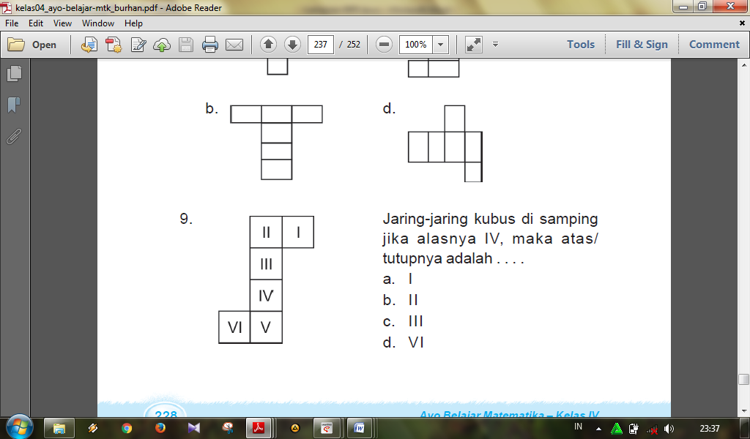

Jika sisi alasnya IV.

Tentukanlah:

1. Sisi atas...
2. Sisi kiri...
3. Sisi kanan...
4. Sisi belakang...
5. sisi depan...
6. Tuliskan 3 sifat-sifat dari pencerminan!
7. Perhatikan gambar di bawah ini!

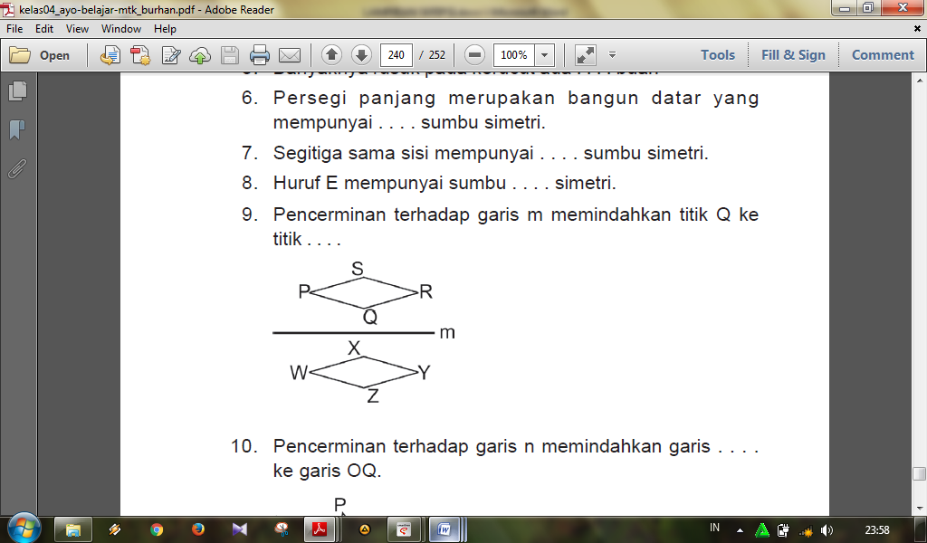

Pencerminan terhadap garis m:

1. Memindahkan titik Q ke titik...
2. Memindahkan titik P ke titik...
3. Memindahkan titik S ke titik...
4. Memindahkan titik R ke titik...

Lampiran 18

**KUNCI JAWABAN TES HASIL BELAJAR SISWA SIKLUS II**

|  |  |  |  |
| --- | --- | --- | --- |
| **No** | **Uraian Jawaban** | **Bobot** | **Skor** |
| 1 |  | 2  2 | 4 |
| 2 |  | 2  2 | 4 |
| 3 | 1. II 2. VI 3. I 4. III 5. V | 1  1  1  1  1 | 5 |
| 4 | Sifat-sifat pencerminan   1. Bentuk dan ukuran bayangan sama persis dengan benda. 2. Jarak bayangan dari cermin sama dengan jarak benda dari cermin. 3. Bayangan dan benda saling berkebalikan sisi | 1  1  1 | 3 |
| 5 | 1. Titik X 2. Titik W 3. Titik Z 4. Titik Y | 1  1  1  1 | 4 |
| **Jumlah skor maksimal** | | | **20** |

Lampiran19

**REKAPITULASI HASIL OBSERVASI AKTIVITAS**

**MENGAJAR GURU PADA SIKLUS I DAN II**

**Penerapan Model Pembelajaran Kooperatif Tipe *Make A Match* dalam Meningkatkan Hasil belajar Siswa pada Mata Pelajaran Matematika Kelas IVB SDN 137 Inpres Kaemba I Kecamatan Marusu Kabupaten Maros**

|  |  |  |  |  |  |  |  |
| --- | --- | --- | --- | --- | --- | --- | --- |
| **Aktivitas** | **Siklus I** | | | **Siklus II** | | | **Ket.** |
| **Pert. I** | **Pert. 2** | **Jumlah** | **Pert. I** | **Pert. 2** | **Jumlah** |
| 1. | 2 | 2 | 4 | 3 | 3 | 6 |  |
| 2. | 3 | 3 | 6 | 3 | 3 | 6 |
| 3. | 3 | 2 | 5 | 3 | 3 | 6 |
| 4. | 1 | 1 | 2 | 2 | 3 | 5 |
| 5. | 2 | 3 | 5 | 3 | 3 | 6 |
| 6. | 2 | 2 | 4 | 2 | 1 | 3 |
| 7. | 3 | 3 | 6 | 3 | 3 | 6 |
| 8. | 2 | 2 | 4 | 2 | 3 | 5 |
| 9. | 1 | 3 | 4 | 3 | 3 | 6 |
| **Jumlah yang telah dicapai** | | | **40** |  | | **49** |  |
| **Jumlah yang harus dicapai** | | | **54** |  | | **54** |
| **Persentase pencapaian** | | | **74,07%** |  | | **90,74%** |
| **Kategori** | | | **Cukup** |  | | **Baik** |

Lampiran20

**REKAPITULASI HASIL OBSERVASI AKTIVITAS**

**BELAJAR SISWA PADA SIKLUS I DAN II**

**Penerapan Model Pembelajaran Kooperatif Tipe *Make A Match* dalam Meningkatkan Hasil belajar Siswa pada Mata Pelajaran Matematika Kelas IVB SDN 137 Inpres Kaemba I Kecamatan Marusu Kabupaten Maros**

|  |  |  |  |  |  |  |  |
| --- | --- | --- | --- | --- | --- | --- | --- |
| **Aktivitas** | **Siklus I** | | | **Siklus II** | | | **Ket.** |
| **Pert. I** | **Pert. 2** | **Jumlah** | **Pert. I** | **Pert. 2** | **Jumlah** |
| 1. | 3 | 2 | 5 | 2 | 3 | 6 |  |
| 2. | 2 | 1 | 3 | 2 | 3 | 5 |
| 3. | 2 | 2 | 4 | 3 | 3 | 5 |
| 4. | 1 | 3 | 4 | 3 | 3 | 6 |
| 5. | 2 | 2 | 4 | 2 | 2 | 4 |
| 6. | 2 | 3 | 5 | 3 | 2 | 5 |
| 7. | 3 | 3 | 6 | 3 | 3 | 6 |
| 8. | 1 | 2 | 3 | 3 | 3 | 6 |
| 9. | 2 | 3 | 5 | 3 | 3 | 6 |
| **Jumlah yang telah dicapai** | | | **38** |  | | **48** |  |
| **Jumlah yang harus dicapai** | | | **54** |  | | **54** |
| **Persentase pencapaian** | | | **70,37%** |  | | **88,88%** |
| **Kategori** | | | **Cukup** |  | | **Baik** |

Lampiran 21

**DATA HASIL TES SIKLUS I**

|  |  |  |  |  |  |  |  |  |  |
| --- | --- | --- | --- | --- | --- | --- | --- | --- | --- |
|  |  |  |  | **Hasil** | **Tes** |  |  | **Nilai** |  |
| **No** | **Inisial Siswa** |  | **Nomor** | **Soal** | **(Bobot** | **Soal)** |  |  | **Ket.** |
|  |  | **1** | **2** | **3** | **4** | **5** | **Skor** |  |  |
|  |  | **(4)** | **(4)** | **(4)** | **(4)** | **(4)** |  |  |  |
| **1.** | RA | 1 | 3 | 1 | 1 | - | 6 | 30 | TT |
| **2.** | MDM | 4 | 3 | 4 | 2 | 2 | 15 | 75 | T |
| **3.** | MR | 1 | 3 | 1 | 3 | - | 8 | 40 | TT |
| **4.** | NP | 4 | 3 | 4 | 4 | 2 | 17 | 85 | T |
| **5.** | IA | 4 | 4 | 4 | 4 | 1 | 17 | 85 | T |
| **6.** | PAA | 1 | 4 | 1 | 3 | - | 9 | 45 | TT |
| **7.** | DP | 1 | 3 | 1 | 3 | - | 8 | 40 | TT |
| **8.** | MSA | 1 | 1 | 1 | 3 | - | 6 | 30 | TT |
| **9.** | SM | 1 | 4 | 1 | 4 | - | 10 | 50 | TT |
| **10.** | KA | 1 | 4 | 1 | 4 | 3 | 13 | 65 | TT |
| **11.** | MR | 4 | 3 | 4 | 2 | 3 | 16 | 80 | T |
| **12.** | AS | 4 | 3 | 4 | 4 | - | 15 | 75 | T |
| **13.** | SS | 1 | 3 | 1 | 4 | - | 9 | 45 | TT |
| **14.** | N | 1 | 3 | 1 | 1 | - | 6 | 30 | TT |
| **15.** | SL | 4 | 4 | 4 | 4 | 4 | 20 | 100 | T |
| **16.** | Z | 1 | 2 | 1 | 3 | - | 7 | 35 | TT |
| **17.** | MLS | 1 | - | 1 | - | - | 2 | 10 | TT |
| **18.** | R | 1 | 1 | 1 | 3 | - | 6 | 30 | TT |
| **19.** | IW | 2 | 4 | 2 | 4 | - | 12 | 60 | TT |
| **20.** | AAT | 4 | 4 | 1 | 2 | 4 | 15 | 75 | T |
| **21.** | FFP | 1 | 3 | 1 | 4 | - | 9 | 45 | TT |
| **22.** | R | 4 | 4 | 2 | 3 | 4 | 17 | 85 | T |
| **23.** | FA | 4 | 3 | 4 | 4 | 2 | 17 | 85 | T |
| **24.** | SA | 4 | - | 4 | 2 | 4 | 14 | 70 | T |
|  | **JUMLAH** |  |  |  |  |  |  |  | **1370** |
|  | **%KETUNTASAN** |  |  |  |  |  |  |  | **41,66%** |
|  | **% KETIDAK TUNTASAN** |  |  |  |  |  |  |  | **58,33%** |
|  | **NILAI TERENDAH** |  |  |  |  |  |  |  | **10** |
|  | **NILAI TERTINGGI** |  |  |  |  |  |  |  | **100** |
|  | **KATEGORI** |  |  |  |  |  |  |  | **TT** |

**RUMUS:**

Rata-rata $=\frac{Jumlah nilai siswa secara keseluruhan}{Jumlah siswa}×100\%$

% Ketuntasan $=\frac{Jumlah siswa yang tuntas}{Jumlah siswa}×100\%$

% Ketidaktuntasan $=\frac{Jumlah siswa yang tidak tuntas}{Jumlah siswa}×100\%$

Nilai Perolehan $=\frac{Jumlah Skor Perolehan}{Jumlah skor maksimal}×100$

Lampiran 22

**DATA HASIL TES SIKLUS II**

|  |  |  |  |  |  |  |  |  |  |
| --- | --- | --- | --- | --- | --- | --- | --- | --- | --- |
|  |  |  |  | **Hasil** | **Tes** |  |  | **Nilai** |  |
| **No** | **Inisial Siswa** |  | **Nomor** | **Soal** | **(Bobot** | **Soal)** |  |  | **Ket.** |
|  |  | **1** | **2** | **3** | **4** | **5** | **Skor** |  |  |
|  |  | **(4)** | **(4)** | **(5)** | **(3)** | **(4)** |  |  |  |
| **1.** | RA | 4 | 2 | 1 | 3 | 4 | 14 | 70 | T |
| **2.** | MDM | 4 | 4 | 1 | 2 | 4 | 16 | 80 | T |
| **3.** | MR | 4 | - | 5 | 2 | 4 | 15 | 75 | T |
| **4.** | NP | 4 | 4 | 5 | 3 | 4 | 20 | 100 | T |
| **5.** | IA | 4 | 4 | 5 | 3 | 4 | 20 | 100 | T |
| **6.** | PAA | 4 | 4 | 3 | 3 | 4 | 18 | 90 | T |
| **7.** | DP | 4 | 2 | 5 | 3 | 2 | 16 | 80 | T |
| **8.** | MSA | 4 | 4 | 3 | 2 | 4 | 17 | 85 | T |
| **9.** | SM | 4 | 4 | 5 | - | 4 | 17 | 85 | T |
| **10.** | KA | 4 | 4 | 5 | 2 | 4 | 19 | 95 | T |
| **11.** | MR | 4 | 4 | 3 | 2 | 4 | 17 | 85 | T |
| **12.** | AS | 4 | 4 | 5 | 3 | 4 | 20 | 100 | T |
| **13.** | SS | 4 | - | 5 | 2 | 4 | 15 | 75 | T |
| **14.** | N | 4 | 4 | 5 | 2 | 4 | 19 | 95 | T |
| **15.** | SL | 4 | 4 | 5 | 3 | 4 | 20 | 100 | T |
| **16.** | Z | 4 | - | 3 | - | 4 | 11 | 55 | TT |
| **17.** | MLS | 2 | 2 | 1 | 2 | - | 8 | 40 | TT |
| **18.** | R | 4 | 4 | 3 | 2 | 4 | 17 | 85 | T |
| **19.** | IW | 4 | 4 | 3 | 2 | 4 | 17 | 85 | T |
| **20.** | AAT | 4 | 4 | 2 | 2 | 4 | 16 | 80 | T |
| **21.** | FFP | 4 | 2 | 2 | - | 4 | 12 | 60 | TT |
| **22.** | R | 4 | 4 | 3 | 3 | 4 | 18 | 90 | T |
| **23.** | FA | 4 | 4 | 5 | 3 | 4 | 20 | 100 | T |
| **24.** | SA | 4 | 2 | 5 | 3 | 4 | 18 | 90 | T |
|  | **JUMLAH** |  |  |  |  |  |  |  | **2015** |
|  | **%KETUNTASAN** |  |  |  |  |  |  |  | **87,5%** |
|  | **% KETIDAK TUNTASAN** |  |  |  |  |  |  |  | **12,5%** |
|  | **NILAI TERENDAH** |  |  |  |  |  |  |  | **40** |
|  | **NILAI TERTINGGI** |  |  |  |  |  |  |  | **100** |
|  | **KATEGORI** |  |  |  |  |  |  |  | **Tuntas** |

**RUMUS:**

Rata-rata $=\frac{Jumlah nilai siswa secara keseluruhan}{Jumlah siswa}×100\%$

% Ketuntasan $=\frac{Jumlah siswa yang tuntas}{Jumlah siswa}×100\%$

% Ketidaktuntasan $=\frac{Jumlah siswa yang tidak tuntas}{Jumlah siswa}×100\%$

Nilai Perolehan $=\frac{Jumlah Skor Perolehan}{Jumlah skor maksimal}×100$

Lampiran 23

**REKAPITULASI HASIL TES SIKLUS I DANSIKLUS II**

**Siswa Kelas IVB SD No. 137 Inpres Kaemba I Kecamatan Marusu Kabupaten Maros**

|  |  |  |  |  |
| --- | --- | --- | --- | --- |
|  |  | **Nilai Hasil** | **Balajar** |  |
| **No.** | **Inisial Siswa** | **Siklus I** | **Siklus II** | **Ket.** |
| 1. | RA | 30 | 70 | Meningkat |
| 2. | MDM | 75 | 80 | Meningkat |
| 3. | MR | 40 | 90 | Meningkat |
| 4. | NP | 85 | 100 | Meningkat |
| 5. | IA | 85 | 100 | Meningkat |
| 6. | PAA | 45 | 90 | Meningkat |
| 7. | DP | 40 | 80 | Meningkat |
| 8. | MSA | 30 | 85 | Meningkat |
| 9. | SM | 50 | 85 | Meningkat |
| 10. | KA | 65 | 95 | Meningkat |
| 11. | MR | 80 | 85 | Meningkat |
| 12. | AS | 75 | 100 | Meningkat |
| 13. | SS | 45 | 75 | Meningkat |
| 14. | N | 80 | 95 | Meningkat |
| 15. | SL | 100 | 100 | Tetap |
| 16. | Z | 35 | 55 | Meningkat |
| 17. | MLS | 10 | 40 | Meningkat |
| 18. | R | 30 | 85 | Meningkat |
| 19. | IW | 60 | 85 | Meningkat |
| 20. | AAT | 75 | 80 | Meningkat |
| 21. | FF | 45 | 60 | Meningkat |
| 22. | R | 85 | 90 | Meningkat |
| 23. | FA | 85 | 100 | Meningkat |
| 24. | SA | 70 | 90 | Meningkat |
|  | **JUMLAH** | **1370** | **2015** |  |
|  | **% KETUNTASAN** | **41,66%** | **87,5%** |  |
|  | **%KETIDAKTUNTASAN** | **58,33%** | **12,5%** |  |
|  | **NILAI TERENDAH** | **10** | **40** |  |
|  | **NILAI TERTINGGI** | **100** | **100** |  |
|  | **KATEGORI** | **TT** | **T** |  |

**RUMUS:**

Rata-rata $=\frac{Jumlah nilai murid secara keseluruhan}{Jumlah siswa}×100\%$

% Ketuntasan $=\frac{Jumlah murid yang tuntas}{Jumlah siswa}×100\%$

% Ketidaktuntasan $=\frac{Jumlah murid yang tidak tuntas}{Jumlah siswa}×100\%$

Nilai Perolehan $=\frac{Jumlah Skor Perolehan}{Jumlah skor maksimal}×100$

Lampiran 24

**Balok**

Siapakah aku? Aku adalah salah satu bangun ruang, ciri-ciriku adalah

1. Mempunyai 12 rusuk yang terdiri dari panjang, lebar, dan tinggi
2. Mempunyai 6 sisi (hanya sisi yang berhadapan sama luas)
3. Mempunyai 8 titik sudut

ADHE

Sisi yang berhadapan dengan BCGF adalah...



AB = GH = 14 cm

Perhatikan balok di bawah ini!



Jika AB = 14 cm

GH = ...?

Jumlah sisi dari balok adalah...

6

12

DC = AD = 5cm

Perhatikan kubus di bawah ini!



Jika DC = 5cm

AD = ...?

Jumlah rusuk bangun di bawah ini adalah.....



8

Jumlah titik sudut kubus adalah...



EFGH

Sisi yang sejajar dengan ABCD adalah...



Jaring-jaring balok

Gambar dibawah ini merupakan gambar jaring-jaring…



Jaring-jaring kubus

Gambar dibawah ini merupakan gambar jaring-jaring…

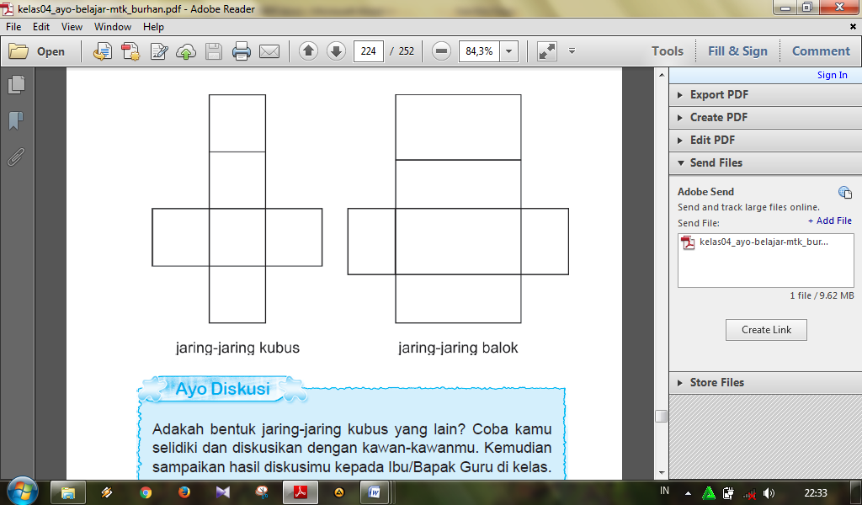

DH = BF = 4 cm

Perhatikan gambar dibawah ini !



Jika panjang DH=4 cm, maka BF=..?

HD = EA = 7 cm

Perhatikan gambar dibawah ini !

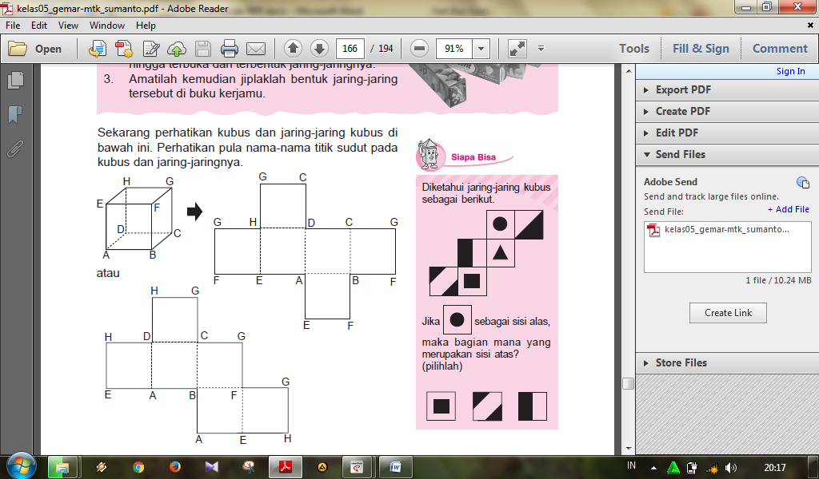

Jika panjang HD = 7 cm, maka EA=..?

Hasil pencerminan segitiga berikut adalah...





X

Pencerminan terhadap garis m memindahkan titik Q ke

titik . . . .



Hasil pencerminan berikut adalah...

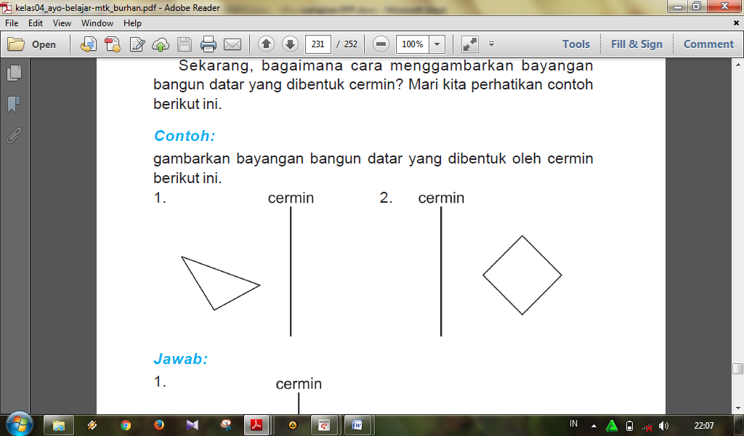



Hasil pencerminan berikut adalah...

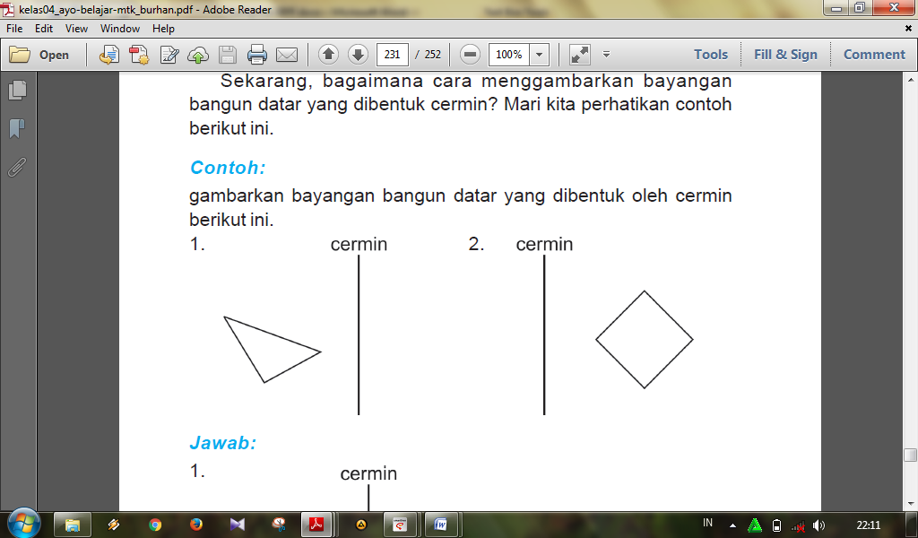



Lampiran 25

**MATERI AJAR**

**Sifat-sifat Balok**

Untuk mengetahui sifat-sifat bangun ruang balok, mari kita perhatikan gambar di bawah ini.



Mari menyebutkan sisi, rusuk, dan titik sudut pada balok ABCD.EFGH.

1) Sisi-sisi pada balok ABCD.EFGH adalah:

• sisi ABCD • sisi EFGH

• sisi ABFE • sisi DCGH

• sisi ADHE • sisi BCGF

Jadi, ada 6 sisi pada bangun ruang balok.

Sisi ABCD = sisi EFGH

Sisi BCFG = sisi ADHE

Sisi ABFE = sisi EFGH

2) Rusuk-rusuk pada balok ABCD.EFGH adalah:

• rusuk AB • rusuk BC • rusuk AE

• rusuk EF • rusuk FG • rusuk BF

• rusuk HG • rusuk EH • rusuk CG

• rusuk DC • rusuk AD • rusuk DH

Jadi, ada 12 rusuk pada bangun ruang kubus.

Rusuk AB = rusuk EF = rusuk HG = rusuk DC

Rusuk BC = rusuk FG = rusuk EH = rusuk AD

Rusuk AE = rusuk BF = rusuk CG = rusuk DH

3) Titik-titik sudut pada balok ABCD.EFGH adalah:

• Titik sudut A • Titik sudut E

• Titik sudut B • Titik sudut F

• Titik sudut C • Titik sudut G

• Titik sudut D • Titik sudut H

Dari uraian di atas, dapat kita tuliskan pengertian bangun ruang balok sebagai berikut.

**Balok** adalah sebuah benda ruang yang dibatasi oleh tiga pasang (enam buah) persegi panjang dimana setiap pasang persegi panjang saling sejajar (berhadapan) dan berukuran.

**Sifat-sifat Kubus**

Untuk mengetahui sifat-sifat bangun ruang kubus, mari kita perhatikan gambar di bawah ini.



Mari menyebutkan sisi, rusuk, dan titik sudut pada kubus ABCD.EFGH.

1) Sisi-sisi pada kubus ABCD.EFGH adalah:

• sisi ABCD • sisi EFGH

• sisi ABFE • sisi DCGH

• sisi ADHE • sisi BCGF

Jadi, ada 6 sisi pada bangun ruang kubus. Sisi-sisi kubus tersebut berbentuk persegi (bujur sangkar) yang berukuran sama.

2) Rusuk-rusuk pada kubus ABCD.EFGH adalah:

• rusuk AB • rusuk BC • rusuk AE

• rusuk EF • rusuk FG • rusuk BF

• rusuk HG • rusuk EH • rusuk CG

• rusuk DC • rusuk AD • rusuk DH

Jadi, ada 12 rusuk pada bangun ruang kubus.

Rusuk-rusuk kubus tersebut mempunyai panjang yang sama.

3) Titik-titik sudut pada kubus ABCD.EFGH adalah:

• Titik sudut A • Titik sudut E

• Titik sudut B • Titik sudut F

• Titik sudut C • Titik sudut G

• Titik sudut D • Titik sudut H

Jadi, ada 8 titik sudut pada bangun ruang kubus.

Dari uraian di atas, dapat kita tuliskan pengertian bangun ruang kubus sebagai berikut.

**Kubus** adalah sebuah benda ruang yang dibatasi oleh enam buah persegi yang berukuran sama.

**Jaring-jaring balok dan kubus**

Bangun ruang kubus dan balok terbentuk dari bangun datar persegi dan persegi panjang. Gabungan dari beberapa persegi yang membentuk kubus disebut **jaring-jaring kubus**. Sedangkan **jaring-jaring balok** adalah gabungan dari beberapa persegi panjang yang membentuk balok.

**Pencerminan bangun datar**

Sebelum berangkat sekolah, kamu pasti selalu berdandan dan merapikan rambutmu di depan cermin. Berbicara mengenai cermin, mari kita pelajari pencerminan bangun datar.

Mari kita perhatikan pencerminan bagun datar segitiga berikut ini.



Dari gambar di atas, dapat kita tuliskan sifat bayangan benda yang dibentuk oleh cermin sebagai berikut.

1. Bentuk dan ukuran bayangan sama persis dengan benda.
2. Jarak bayangan dari cermin sama dengan jarak benda daricermin.
3. Bayangan dan benda saling berkebalikan sisi (kanan kiri atau depan belakang), sehingga dikatakan bayangan simetris dengan benda (cermin sebagai sumbu simetri).